Nome: Douglas Ribas de Mattos nUSP: 11010930
Relatório 02:

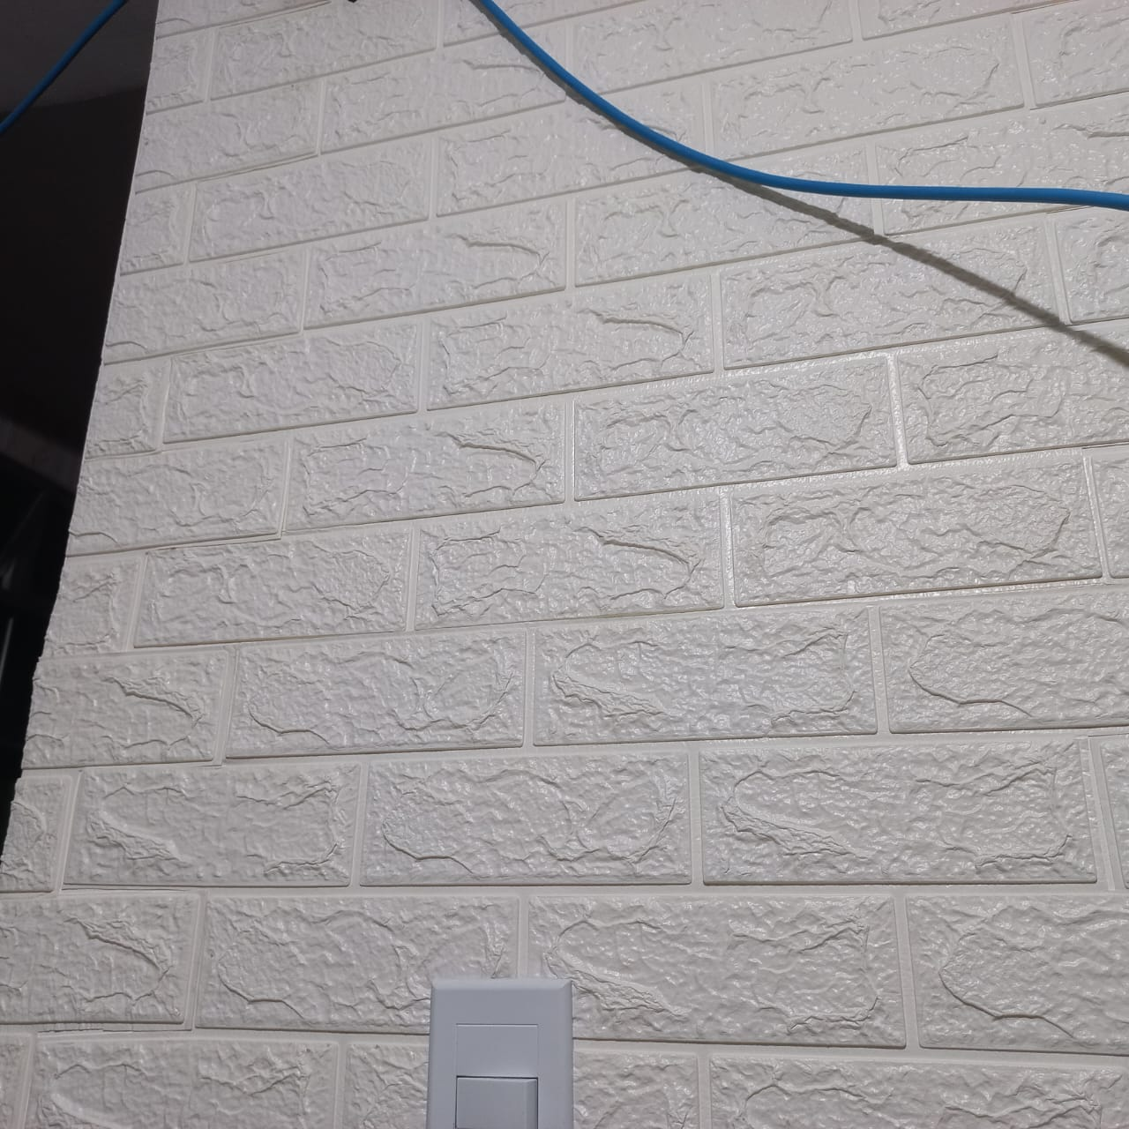 | 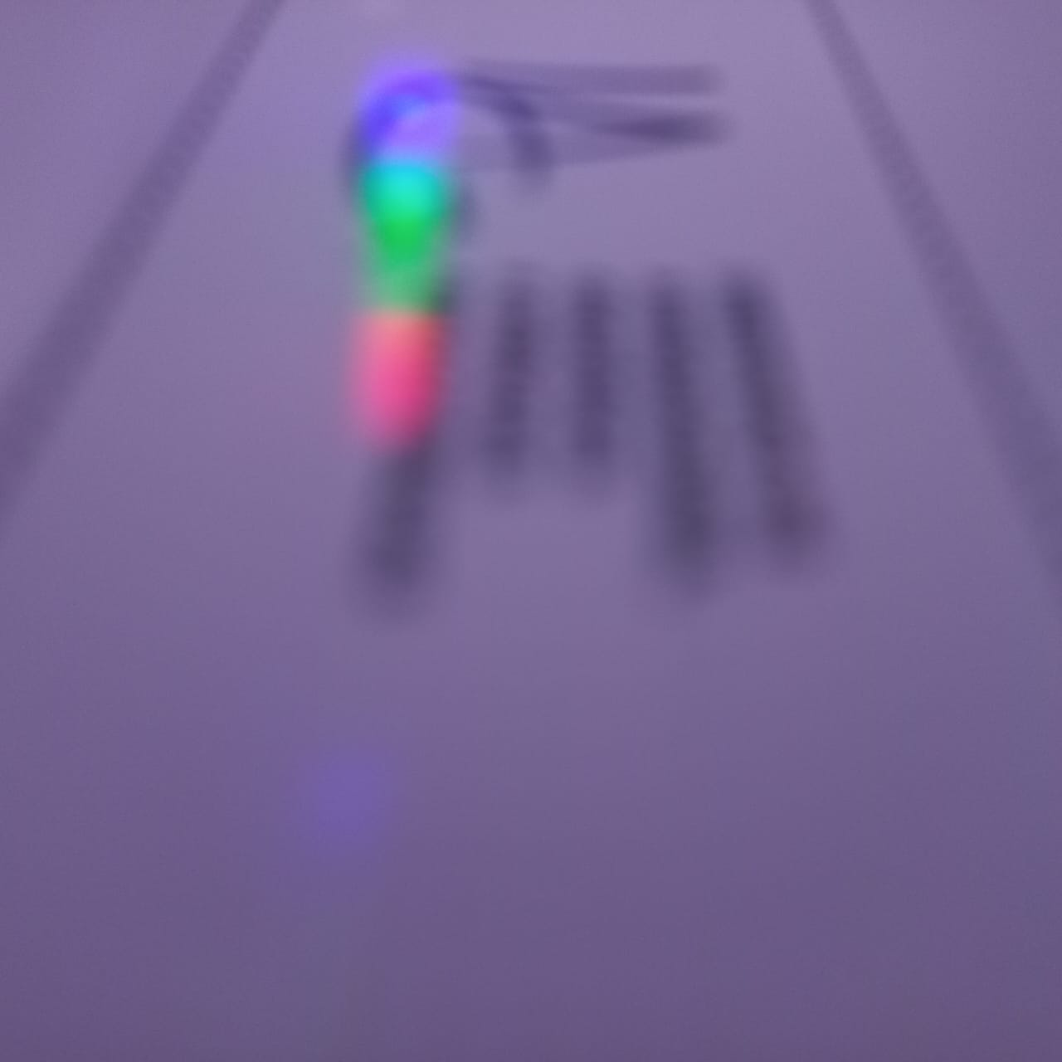
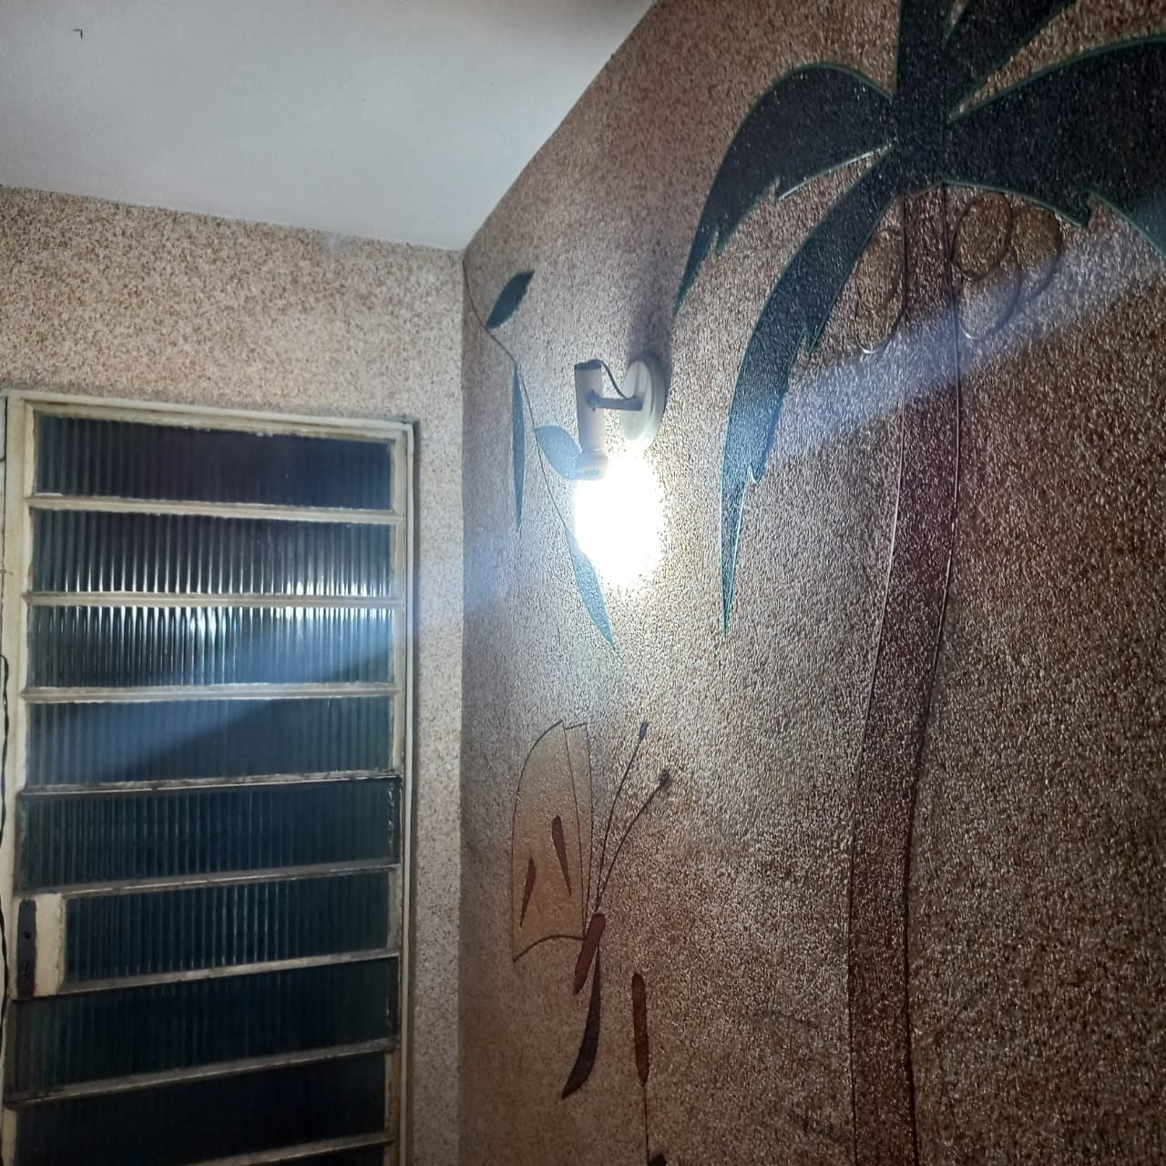 | 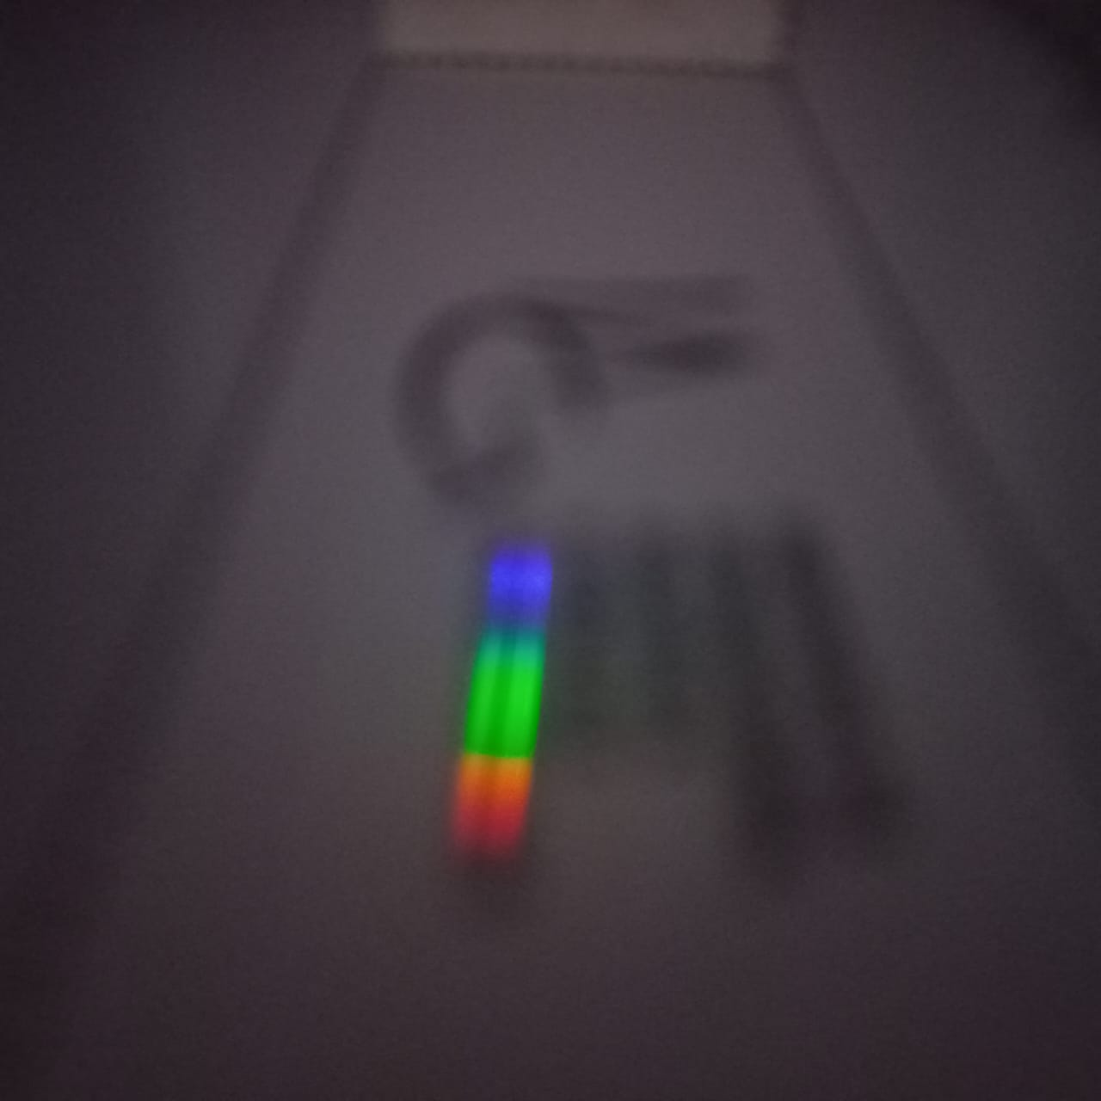
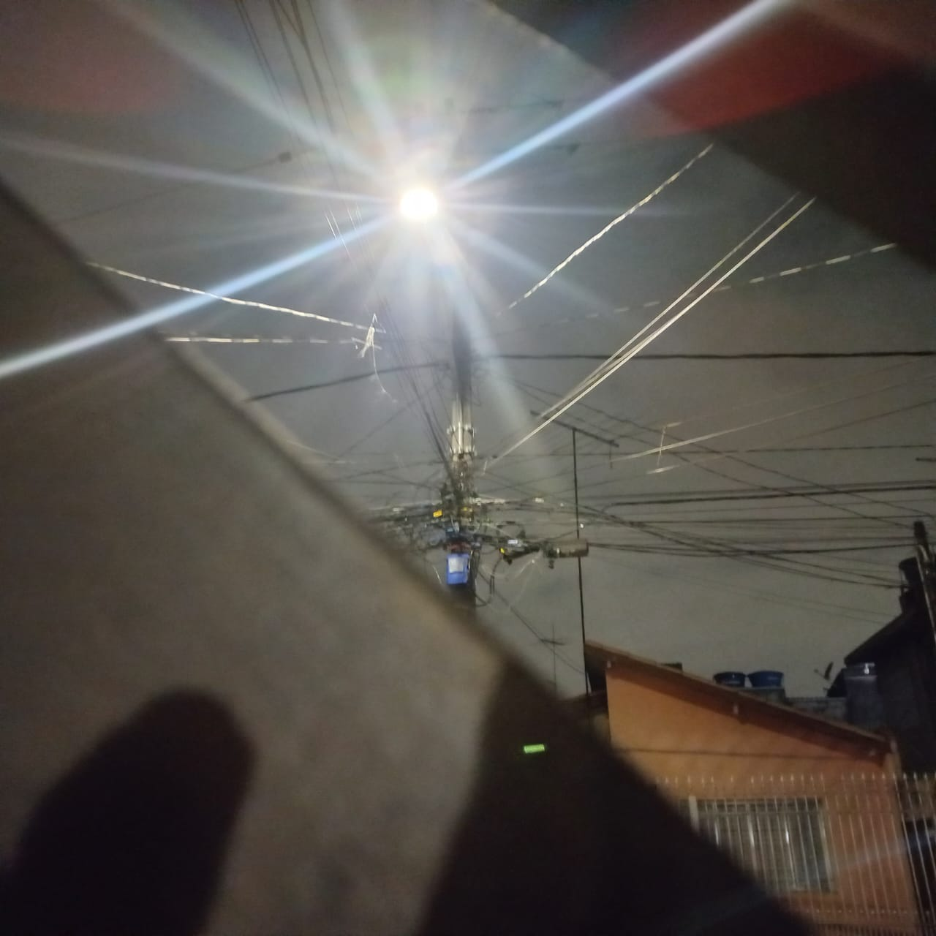 | 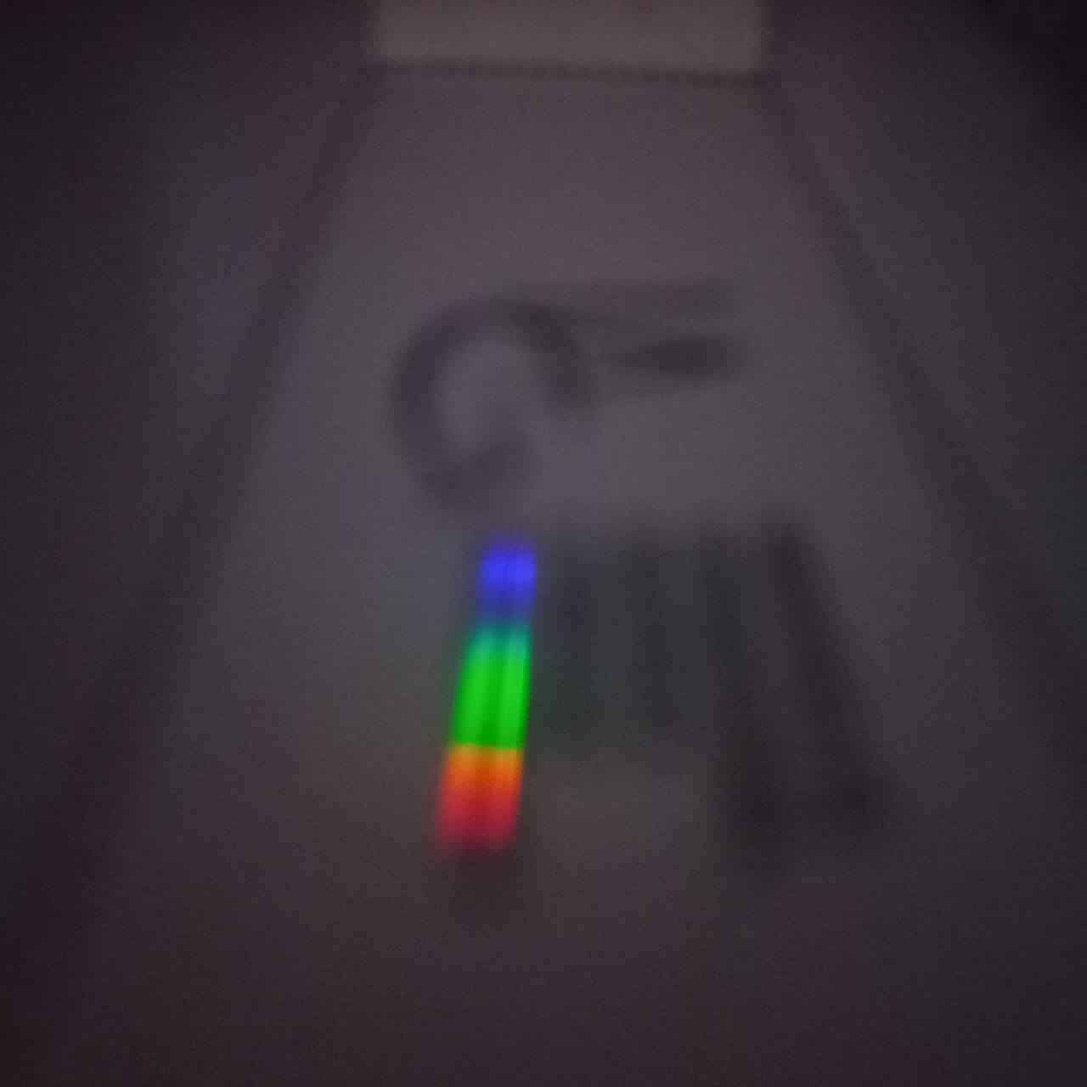

Conclusão:

Não foi possível identificar as raias espectrais. As fotos parecem possuir as mesmas quantidades de raias.

